INFORME DE GESTIÓN



PERSONERÍA DELEGADA PARA LA VIGILANCIA ADMINISTRATIVA

GESTION: OCTUBRE - DICIEMBRE DE 2023

JULIO ANDRES BUSTOS GÓNZALEZ
Personero Delegado para la Vigilancia Administrativa

Itagüí, Enero 4 de 2024

PERSPECTIVA ESTRATEGICA: Conducta Oficial y Administrativa Efectiva.

OBJETIVO INSTITUCIONAL: Vigilar la conducta de los servidores públicos y ejercer control administrativo en el municipio y sus entidades, buscando el cumplimiento de los deberes de aquellos que ejercen funciones públicas y el respeto de los derechos de sus usuarios.

PROCESO: Vigilancia Administrativa de la Conducta Oficial.
m

r

PROGRAMA: observación de la conducta del servidor público

- ACTIVIDAD: Realizar visitas a las dependencias del sector central o descentralizado de la administración municipal.

ACCIONES SEGÚN RES
U
2
En el tercer trimestre - 20

LTADO:
3, se realizó la cuarta visita administrativa, realizada a la

Inspección de Policía Comuna Dos, con fecha: 1° de septiembre de 2023

Meta cumplida plan de acción 2023
c o O
U
Total de avances Cuatro (4) visitas; INDICADOR: 4/4= 100%

Evidencias: Carpeta

- ACTIVIDAD DEL PR
“PAE”

ACCIONES SEGÚN RES
Denominada “Visitas Administrativas”

CESO: Realizar visitas al Programa Alimentario Escolar

LTADO:

En el 4° trimestre/2023, se realizaron un total de trece (13) visitas a las instituciones educativas Marceliana Saldarriaga; Benedikta Zur Nieden; Juan N. Cadavid; Diego Echavarría Misas; Los Gómez; Enrique Vélez Escobar y su sede alterna– Arnulfo Flores; Simón; John F. Kennedy; Felipe de Restrepo; Avelino Saldarriaga; Ciudad
Itagüí; El Rosario; se concluye que durante la vigencia 2023 se realizron un total de
36 visitas de seguimiento y vigilancia al programa PAE. Meta cumplida del 100%
para el año 2023. y con oficio 23112700702260 se rindió informe del programa PAE
– ITAGUI, a la Procuraduría Provincial, concediendo respuesta al oficio 3745P.V.I.V.A.

ACTUACIONES REALIZADAS.

Verificación de la calidad de los productos entregados; de acuerdo a las tablas de

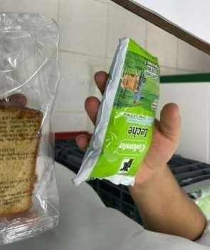preparación en sitio y según las semanas programadas. No se disposición de los productos, se encuentran bien almacenados cumpliendo con la cadena de fríos para aquellos que lo requieren.
encontró mala y refrigerados

Verificación de fechas de alimentos perecederos y s
v e

n

Verificación manipulación restaurantes cuentan co
encimiento de los productos; se verificó las fechas de los encontró que están bien conservados.

de los alimentos; el personal que se encuentra en los todos los elementos de bioseguridad, tales como;

mascarilla, botas, gorro, overoles y guantes.

Entrevistas con el Personal que presta el servicio en el restaurante y on estudiantes
beneficiados: se verificó si efectivamente se estaba realizando la preparación de los alimentos con el gramaje y porciones indicadas en las tablas nutricionales

proporcionadas, según el efectivamente se cumplía satisfacción con la aliment
a

c
%

Meta cumplida plan de a INDICADOR: 36/36= 100
grado y la edad de los estudiantes, corroborando que con esta disposición y los estudiantes manifestaron ción entregada.

ción 2023

Registro fotográfico aleatorio-Verificado la calidad y fecha de vencimiento de los productos- Carpeta Pública – Vigilancia Administrativa - Fotos Seguimiento PAE - Cuarto trimestre-2023
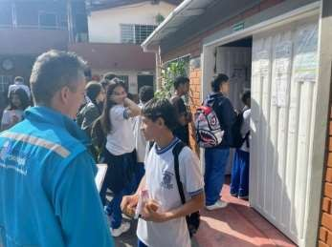


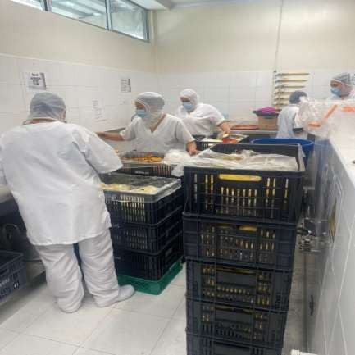
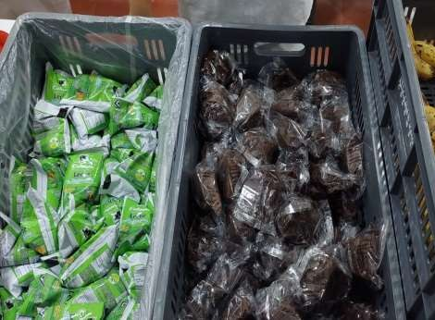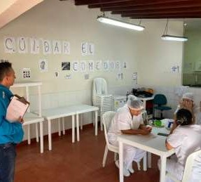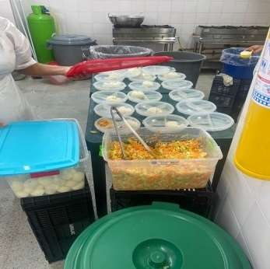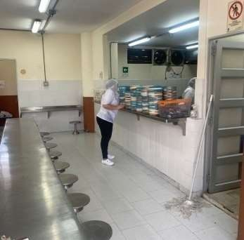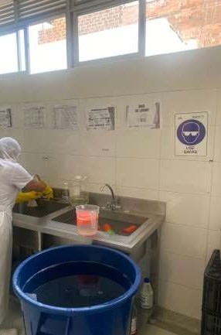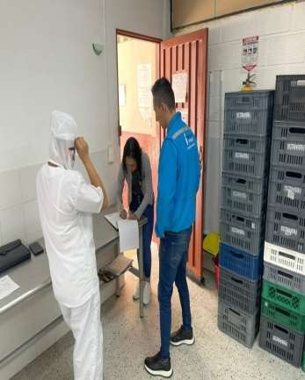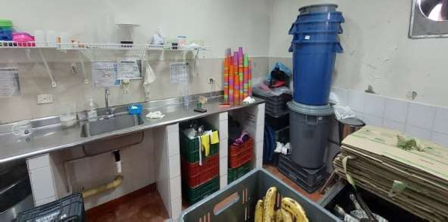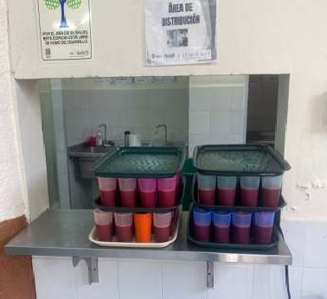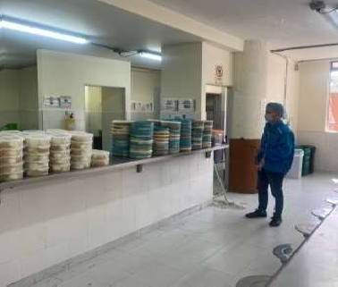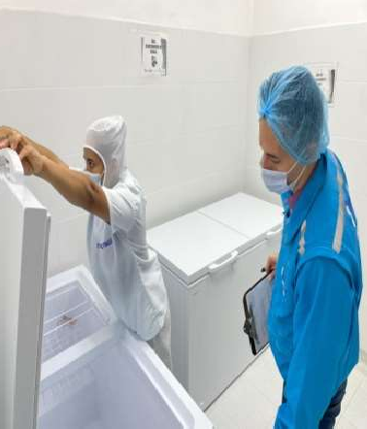
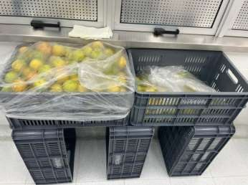
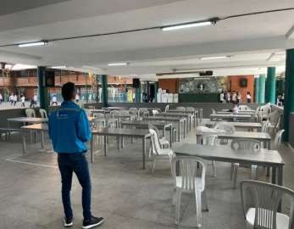

- ACTIVIDAD DEL PROCESO: Tramitar las quejas, solicitudes de seguimiento y solicitudes de acciones disciplinarias presentadas por los ciudadanos, por funcionarios públicos o de oficio.

En el SISGED se registraron 124 radicados de entrada, clasificados así:

Respuestas a solicitudes: 65;
Solicitudes de acompañamiento electoral: 1; Solicitudes dentro de procesos disciplinarios: 6
Seguimientos: 32 con tramites adelantados o con respuestas de fondo PQRS: 20

ACTUACIONES REALIZADAS CON LAS PQRS

Inhibitorios: 1
Traslados por competencia: 10 Respuestas de Fondo: 7
Apertura Investigación Disciplinaria y acumulación procesal: 2

ACTUACIONES REALIZADAS CON LOS SEGUIMIENTOS

Respuestas Definitivas: 20 se proceden archivo físico
Seguimientos pendientes: 12 con trámites y archivados temporalmente SISGED, pero pendientes de respuestas por otras dependencias.

META CUMPLIDA PLAN ACCION 2023

Evidencias física en carpeta de archivo físico y cronológico de quejas,
expedientes, comunicaciones oficiales, carpeta de quejas contra agentes de policía, relación Excel de las PQRS indicadores del SISGED.

- ACTIVIDAD DEL PROCESO: Tramitar las indagaciones previas que se decida iniciar (evaluar, vincular al posible sujeto disciplinable, solicitar pruebas testimoniales, documentales, periciales y práctica de las mismas, auto de archivo, auto de apertura de investigación disciplinaria)

ACCIONES SEGÚN RESULTADO:

Se inicia el cuarto trimestre 2023 con cuatro (4) indagación previas, y en el radicado

017-2022 se emite auto
de apertura de investigación disciplinaria,
las demás se

encuentran en etapa de evaluación.

Finaliza el año 2023 con tres (3) indagaciones previas

AÑO | RADICADOS | TOTAL
2022 | 009, 011, 01 | 3

Avance del indicador porcentual del cuarto trimestre: 100% Meta cumplida para el año 2023
2

Evidencias en las carpet
a
s de procesos con base en radicados e
inventario en

planillas de Excel en el computador carpeta de Publica, subcarpeta Vigilancia
Administrativa al igual en el Sistema de PQRS- PROCESOS.

- ACTIVIDAD DEL PROCESO: Tramitar las Investigaciones disciplinarias que

estén en curso en la
Delegatura. (identificar conductas objeto
de la acción

disciplinaria, vincular a presuntos responsables, solicitar y practicar pruebas
(testimoniales, documentales, periciales, pliego de cargos, alegatos de conclusión,

nulidades, fallo disciplinari Se inicia el 4° trimestre/20
o
2

ACTUACIONES:
, archivo).
3 con 42 investigaciones disciplinarias.

Auto de apertura: Seis (6);
Autos de cierre de investigación: Cuatro (4); Auto de evaluación y archivo definitivo: Siete (7)
v
Práctica de pruebas: Once (11) declaraciones juramentas y tres (3) versiones libres y se solicitaron doce (12) pruebas escritas, en las investigaciones disciplinarias con radicados 001-2023 hasta el 008-2023.

Y se expidieron siete (7)
constancia de ejecutoria y se procede
al traslado de

expediente al Archivo Central de la Entidad.

Se finaliza el año 2023, con 40 investigaciones disciplinarias.

AÑO | RADICADOS | TOTAL
2020 | 006, 011, 014 | 3
2021 | 001, 004, 008, 009, 010, 013, 014, 015, 017, 020, 022 | 11
2022 | 002, 003, 004, 005, 006, 008, 010, 013, 014, 015, 016, 017, 018 | 13
2023 | 001, 002, 003, 004, 00 , 006, 007, 008, 009, 010, 011, 012, 013 | 13
TOTAL |  | 40

Avance del indicador porcentual del cuarto trimestre: 100% META CUMPLIDA PLAN ACCION 2023
5
Evidencias en las carpetas físicas de cada proceso en dos cuadernillos original y copia, planilla Excel, la plataforma de PQRS-Link de PROCESOS).

- ACTIVIDAD DEL PROCESO: Realizar campaña de difusión sobre los deberes, derechos y obligaciones de los servidores públicos. UNA (1) CAMPAÑA.

Esta actividad se cumplió en tercer trimestre, toda vez que la publicación se realizó el pasado 28 de julio de 2023.

META CUMPLIDA PARA EL AÑO 2023
Evidencias link:
https://personeriaitagui.gov.co/uploads/noticias/c9ad6-derechos-y-deberes-08.jpg

- ACTIVIDAD DEL PROCESO: Realizar Capacitaciones a servidores públicos del orden territorial, en procura de la mejora de los procesos administrativos: Dos capacitaciones.

Fecha capacitación: 16 de noviembre de 2023,
Tema “La competencia en el Procedimiento de Policía – Ley 1801 de 2016”.
Asistencia de 50 personas, participando personal uniformado del Comando de
a
Policía de Itagüí, servidores públicos de la Secretaría de Gobierno- Inspecciones de Policía, funcionarios adscritos a la Corregiduría el Manzanillo y líderes comunitarios, Juntas de Acción Comunal y Veedores Ciudadanos.
Satisfacción de la capacitación: 96% por considerar pertinente, pedagógico el tema para el desarrollo de sus funciones laborales.

META CUMPLIDA PLAN ACCION 2023 INDICADOR 2/2= 100%

Se viene participando en los comités delegados por Despacho, así:
Comité de Convivencia Ciudadana, donde se presenta el informe s

bre las quejas

recibidas de los agentes de policía: Se recibieron en el cuarto trimestre un total de
tres (3) quejas, todas ella trasladadas con auto de remisión por competencia a la
s
Procuraduría Provincial y de Instrucción del Valle de Aburra.
Octubre 09 de 2023, asistencia al comité de control de garantías electorales, en la

que se trataron diferentes como: Solicitud a la administración locativas en los puestos de votación.
para garantías

Solicitud de acompañamiento policial en la jornada electoral, así como su respectiva capacitación.

Socializar el tema referent Ofrecimiento de la Registr
e a
a jurados de votación.
duria para capacitar los testigos electorales.

Octubre 27, Asistencia al inventario y cierre de urna de documentos de identidad sin reclamar.
Octubre 31 apertura de urna y verificación de inventario de cedulas de ciudadanías para la entrega a los usuarios

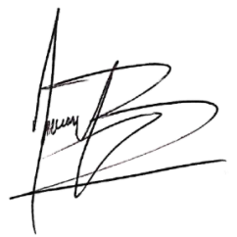
Atentamente,

JULIO ANDRÉS BUSTOS GONZÁLEZ
Personero Delegado para la Vigilancia Administrativa

Elaboró Piusmeny Gómez D. Enero 4 de 2024

